# ДАТЧИК ДИФФЕРЕНЦИАЛЬНОГО (ПЕРЕПАДА) ДАВЛЕНИЯ SR

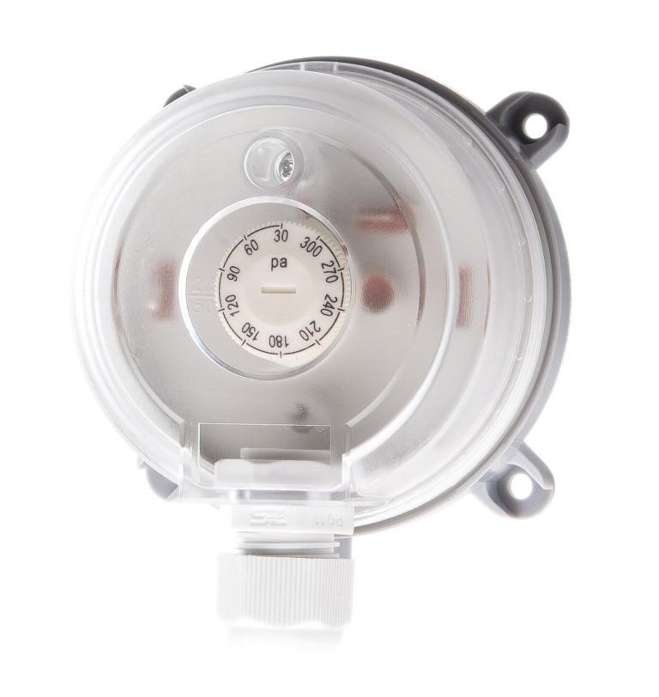**Применение**

 Контроль работы вентиляторов и загрязненности фильтров.  Контроль давления в вентиляционных каналах.

 Контроль противопожарных клапанов.

 Защита от обмерзания теплообменников.

**Особенности**

 Степень защиты IP65

 Диапазон рабочих температур -40…+85 °С  Резистивная нагрузка до 5А

# Технические характеристики

|  |  |  |
| --- | --- | --- |
| Модель | Диапазон измерения (дифференциал) | |
| SR300 | 30…300 Па (15 Па) |
| SR500 | 50…500 Па (20 Па) |
| SR1500 | 100…1500 Па (50 Па) |
| SR2500 | 500…2500 Па (150 Па) |
| Среда | | Воздух, неагрессивные газы |
| Точность | | ±15% |
| Максимальное давление | | 10кПа |
| Рабочая температура (согл. ГОСТ IEC 61058-1) | | μ40T85 |
| Тип контакта реле | | однополюсный перекидной (SPDT) |
| Коммутационная способность реле | | 5А(2,5А)@250В |
| Ресурс реле | | 106 циклов |

**Физические характеристики**

|  |  |
| --- | --- |
| Материал диафрагмы | силикон |
| Материал корпуса | POM |
| Степень защиты | IP65 |
| Кабельный ввод | M16x1,5 |
| Комплектация | трубка 1,2 м; 2 штуцера; винты для монтажа |
| Материал трубки | силикон |
| Вес (без комплекта) | 160 г |

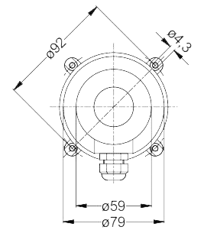 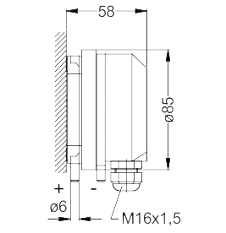

# Соответствие стандартам

|  |  |
| --- | --- |
| EAC | ТР ТС 020/2011 |
| ТР ТС 004/2011 |
| РСТ | ГОСТ Р 52931-2008 |

**СХЕМЫ ЭЛЕКТРИЧЕСКИХ ПОДКЛЮЧЕНИЙ**

